Til Fællesmødets grundejerforeninger og vejlaug i Tversted

Nyhedsbrev 2020-2

Det grådige hav
Vi nævnte sidst, at Cykelruten fra Hirtshals til Tversted er ødelagt lige før passagen over Uggerby Å. Fra Hjørring Kommunes side handles der i øjeblikket på sagen. Der er vedtaget en plan for en ny linjeføring af stien, hvilket har været udfordret af de mange myndighedsreguleringer, der kendetegner området.

Nedenfor henvises til byrådet sagsfremstilling, indstilling og beslutning under punkt 6 på dagsordenen.

https://hjoerring.dk/media/41640/referat-af-aaben-dagsorden-fra-byraadets-moede-29-januar-2020.pdf

Her stopper cykelstien!

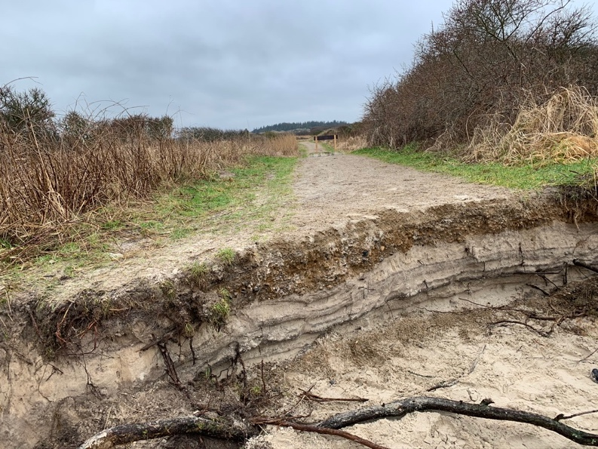

Den gule linje nedenfor er den nye linjeføring, og de andre farver vedrører alternativer.

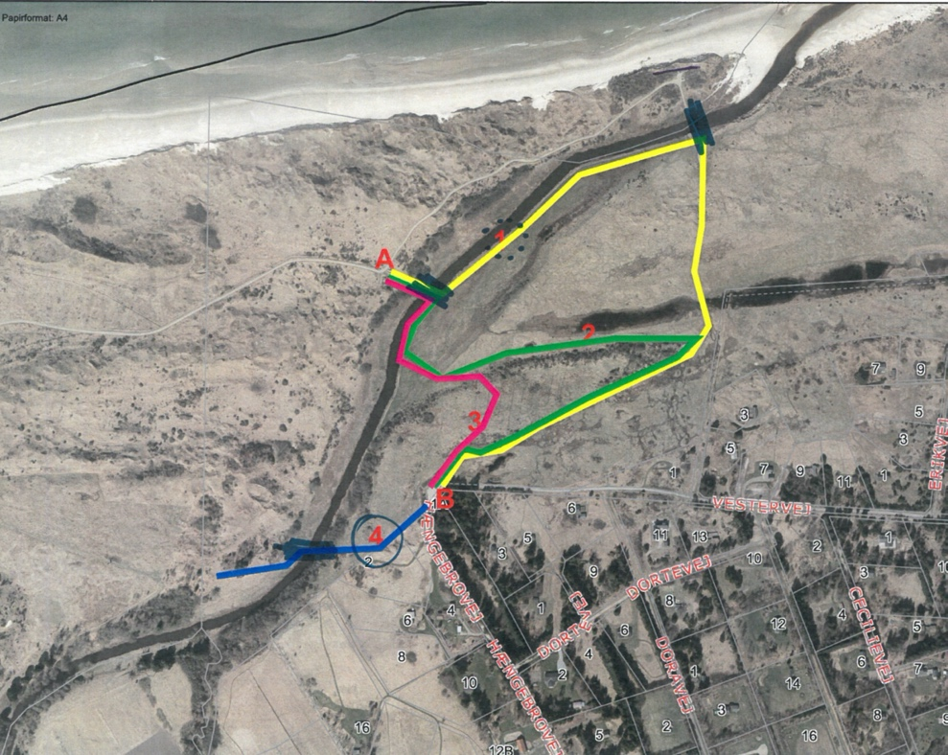

Torben Bajlum har sendt nedenstående billede taget den 27. februar, der viser hvor langt man er kommet. Broen er reddet fra havets bølger, men ikke genopstillet.

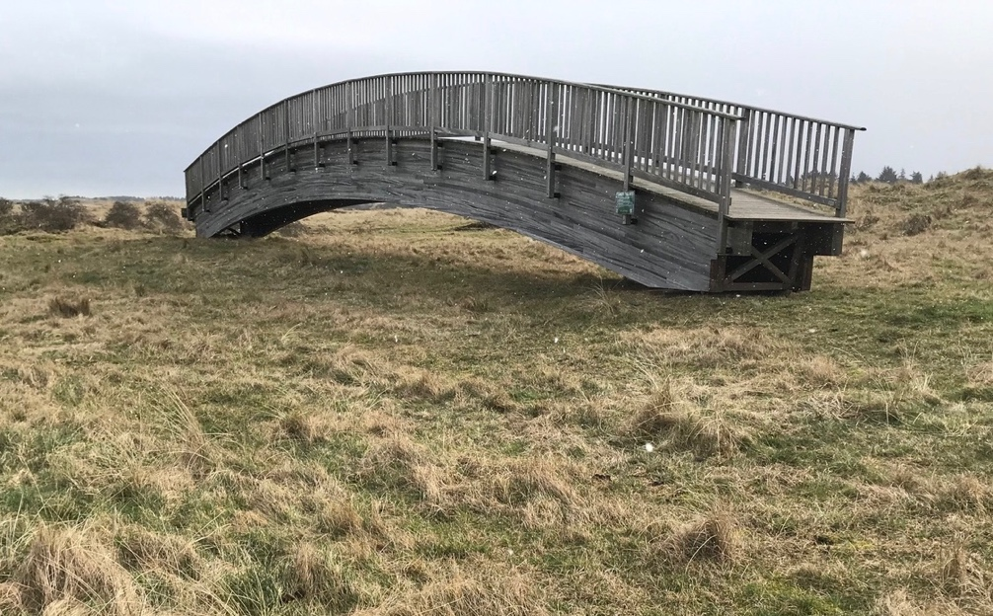

Målinger viser, at 500-700 cyklister dagligt bruger denne bro i perioder af året. Vi er nok enige om, at Skagensvej ikke er et alternativ, så vi håber på en hurtig genopstilling og reetablering af stien.

Visionsprojektet for Tversted (Drømmen om Tversted)

Visionsprojektet for Tversted er et projekt gennemført af borgerne i Tversted, herunder sommerhusbeboerne.

Fase 1 i projektet fokuserede på at fastlægge de visioner og værdier, som skal være retningsgivende for den fremtidige udvikling i og omkring Tversted. Resultatet af fase 1 gengives her:

https://www.tversted.dk/images/Vision/Tversted_v%C3%A6rdi.pdf

I visionsprojektets 2. fase blev der nedsat 4 arbejdsgrupper. 1) Erhverv og Turisme, 2) Byens fysiske miljø, veje og infrastruktur, 3) Fællesskab, hverdagsliv, bosætning og aktiviteter, 4) Kultur og outdoor. Denne fase blev afsluttet med et borgermøde den 20. november, hvor arbejdsgrupperne præsenterede forslag til udvalgte indsatsområder.

Borgermødet støttede forslagene og gav udtryk for tillid til arbejdsgruppernes og Borger- og Turistforeningens videre arbejde. Arbejdsgrupperne, Tversted Borger- og Turistforening og Hjørring Kommune har efterfølgende tilknyttet en konsulent, som har sammenskrevet arbejdet.

Resultatet af fase 2 er beskrevet i vedhæftede PDF (Vision Tversted 2020)

Fase 3 er realiseringsfasen. Denne fase indledes med et borgermøde den 17. marts 2020 kl. 19.00, hvor alle borgerne i og omkring Tversted er inviteret, herunder sommerhusejerne. Mødet afholdes på Klitgården.

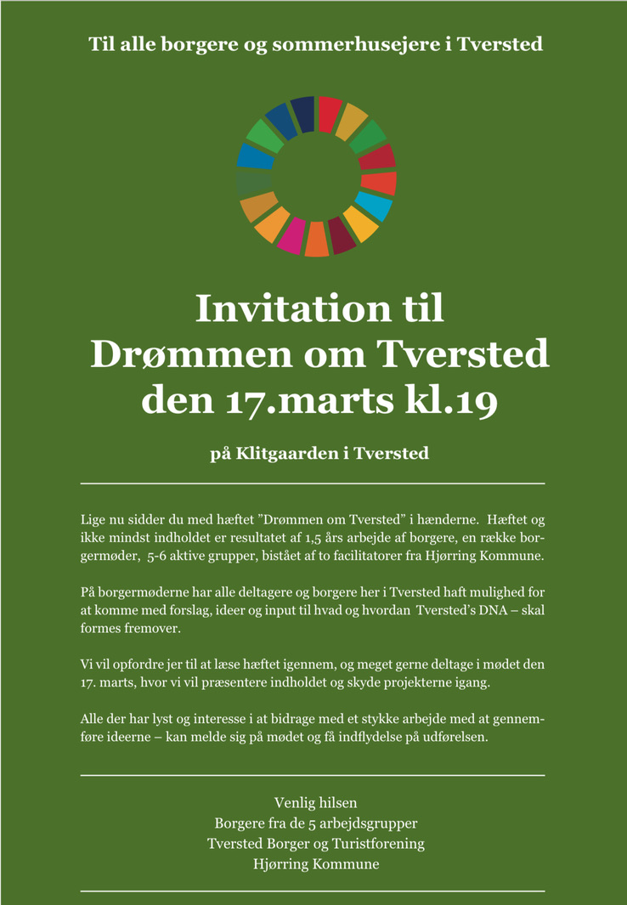

Kildesortering
Seneste nyt: Hjørring Kommune fastlægger i øjeblikket rammerne for et forsøg med kildesortering i Tversteds sommerhusområder. Formålet med forsøget er at finde frem til de rette løsninger for sommerhusbeboerne. Inden forsøget sættes i gang, udsendes et spørgeskema til alle kommunens sommerhusejere. Spørgeskemaet skal belyse de meget forskelligartede behov, som kendetegner et sommerhusområde.

Kørsel med store lastbiler giver en alvorlig belastning af vores private fælles veje. Derfor har det været vigtigt for os, at der blev anskaffet en mindre lastbil til opgaven. Dette har været muligt i andre kommuner. Kommunen har forsøgt at imødekomme os på dette punkt og indstillet, at man anskaffede en mindre lastbil til opgaven. Det har imidlertid vist sig, at der er et års leveringstid på den rigtige bil, så forsøget bliver gennemført med de eksisterende biler. Det bliver derfor en opgave for de pågældende grundejerforeninger og vejlaug at være opmærksomme på belastningen af vores veje.

Som tidligere nævnt udstrækkes forsøget kun til en mindre del af sommerhusområderne i Tversted. Forsøgsområdet kommer til at omfatte sommerhuse øst for Tversted, men ikke alle vejene frem imod Flodbækken inddrages.

I forsøget vil der blive særligt fokus på at finde frem til den rette tømningshyppighed. Der vil derfor blive gennemført forsøg med særlig hyppig tømning i højsæsonen.

I påskedagene vil kommunen og nok også private virksomheder demonstrere praktiske løsningsmuligheder for sommerhusene.

Debat om kystsikring – Hvorfor eller hvorfor ikke?
Jeg formoder, at alle foreninger og laug har modtaget en invitation til offentlig debat om kystsikring, med opfordring til at videresende til vore medlemmer. Tilmelding er ikke nødvendig.
Man kan også finde debatten som en begivenhed på Facebook https://www.facebook.com/events/1124127437966993/
Invitationen er indarbejdet i dette nyhedsbrev for at forenkle kommunikationen for de foreninger, der vælger at videresende dette nyhedsbrev i sin helhed til foreningens medlemmer.

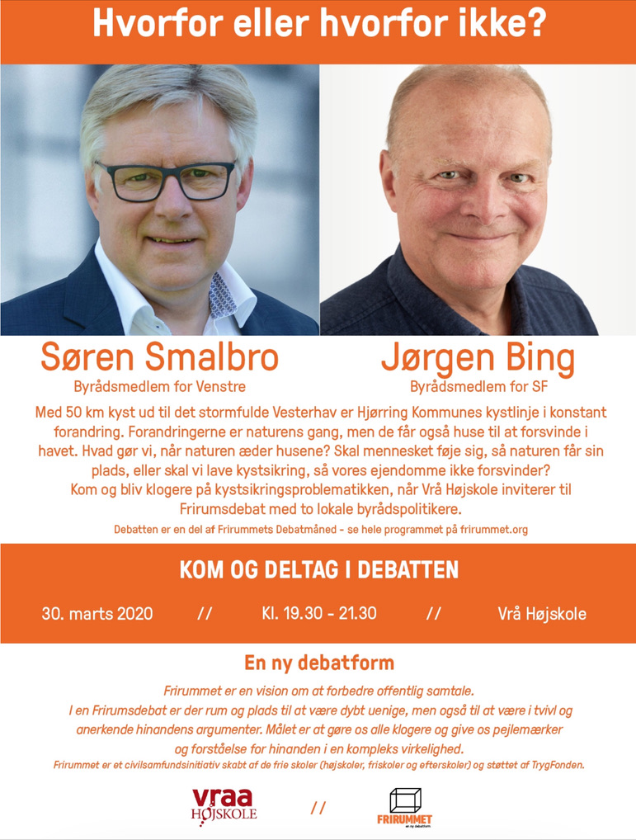

Fællesmødet for grundejerforeningernes og vejlaugenes formænd
Husk! Det næste fællesmøde for foreningernes formænd og udpegede bestyrelsesmedlemmer er planlagt til Palmesøndag den 5. april 2020 kl. 9.00 på Tannishus.

Forslag til dagsordenspunkter modtages fortsat gerne.

De bedste hilsner
Tversted, den 3. marts 2020

Gert Nielsen
Niels Maarbjerg Olesen

